職缺面試須知
親愛的求職者您好：
為了節省您的寶貴時間，並響應環保無紙化政策，請在面試前以網路完成本行為分析。
這不是考試，沒有標準答案。
您可以用以下網址，或掃描QR CODE進行分析。
本分析不會請您留下姓名之外的基本資料，面試之後也會進行刪除，分析成果僅供公司人力分析使用。
此分析為GOOGLE表單，請放心點入使用。
網址：https://forms.gle/n9gysdjUFtuWeFnF8
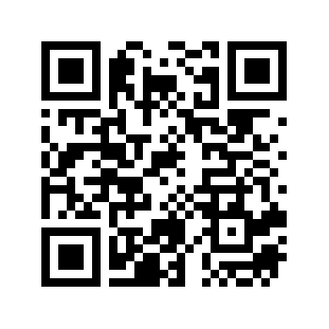
QR CODE：

元晨診所 祝您求職順利

